НОВАЦІЇ В ОРГАНІЗАЦІЇ ОСВІТНЬОГО ПРОЦЕСУ
В 2018/2019 НАВЧАЛЬНОМУ РОЦІ
- 2018/2019 навчальний рік стартує разом із Новою українською школою, в основі реалізації якої:
- КОНЦЕПЦІЯ НУШ

- НОВИЙ ЗАКОН УКРАЇНИ «ПРО ОСВІТУ»
ВІД 05.09.2017 № 2145-VIII

Наприкінці квітня 2018 року МОН скористалося своїми повноваженнями, визначеними статтею 64 Закону про освіту, — і затвердило Типові освітні програми закладів загальної середньої освіти, замінивши Типові навчальні плани загальноосвітніх навчальних закладів.
- З нового навчального року наказами від 24.04.2018 МОН затвердило Типові освітні програми:

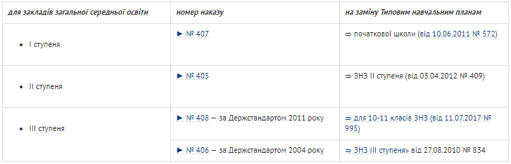
- Ці документи окреслюють рекомендовані підходи до планування й організації у школах єдиного комплексу освітніх компонентів та визначають:
- загальний обсяг навчального навантаження
- орієнтовну тривалість вивчення окремих навчальних предметів
- можливі взаємозв’язки між навчальними предметами та послідовність їх вивчення
- очікувані результати навчання учнів
- рекомендовані форми організації освітнього процесу та інструменти системи внутрішнього забезпечення якості освіти
- вимоги до осіб, які можуть розпочати навчання за тією чи тією Типовою освітньою програмою.

- Усі Типові освітні програми розроблені на виконання Закону «Про освіту» та відповідних Державних стандартів:
- початкової загальної освіти (постанова КМУ від 20.04.2011 № 462)
- базової та повної загальної середньої освіти (постанова КМУ від 23.11.2011 № 1392)
- базової та повної загальної середньої освіти (постанова КМУ від 23.11.2011 № 1392)
- базової і повної загальної середньої освіти (постанова КМУ від 14.01.2004 № 24).

- Усі Типові освітні програми:
- для 2–4-х класів
- для 5–9-х класів
- для 10–11-х класів (Стандарт 2004 року)
- для 10–11-х класів (Стандарт 2011 року)

- У Типових освітніх програмах закладів І і ІІ ступенів, а також у Типовій освітній програмі закладів ІІІ ступеня за Держстандартом 2011 року окреслено навчальні плани, визначено 7 освітніх галузей:
- Мови і літератури
- Математика
- Природознавство
- Суспільствознавство
- Здоров’я і фізична культура
- Технології Мистецтво.

У Типовій освітній програмі закладів ІІІ ступеня за Держстандартом 2004 року «Мистецтво» представлене освітньою галуззю «Естетична культура».Логічна послідовність вивчення предметів розкрита у відповідних навчальних програмах.

- На основі Типових освітніх програми закладів І-ІІІ ступенів пропонуємо зведену таблицю загального обсягу навчального навантаження на 2018/2019 навчальний рік:
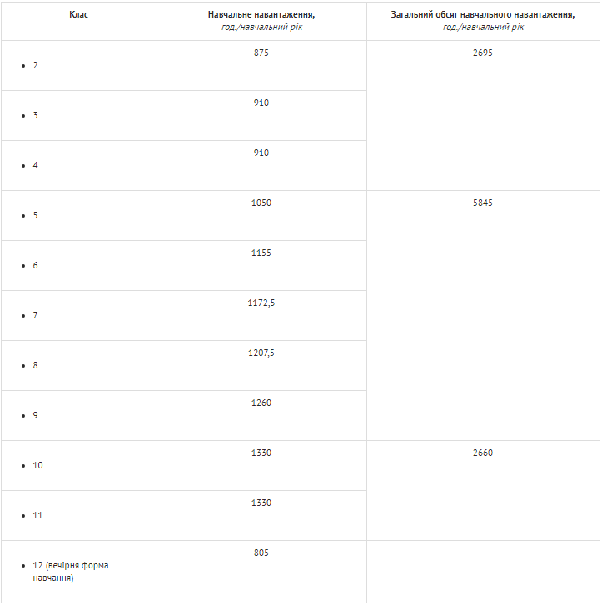
- Детальний розподіл навчального навантаження міститься у навчальних планах ЗЗСО І-ІІІ ступенів. Гранично допустиме навчальне навантаження учнів встановлене відповідно до вимог чинних нормативних документів, що визначають санітарно-епідеміологічні вимоги до освітнього процесу та закладів освіти усіх форм власності.
- Аби запобігати перевантаженню учнів, необхідно враховувати їх навчання в закладах освіти іншого типу – художніх, музичних, спортивних школах тощо. Так, за рішенням педагогічної ради при оцінюванні учнів можна враховувати результати їх навчання з відповідних предметів – музика, фізична культура тощо – у позашкільних закладах.

- Форми організації освітнього процесу

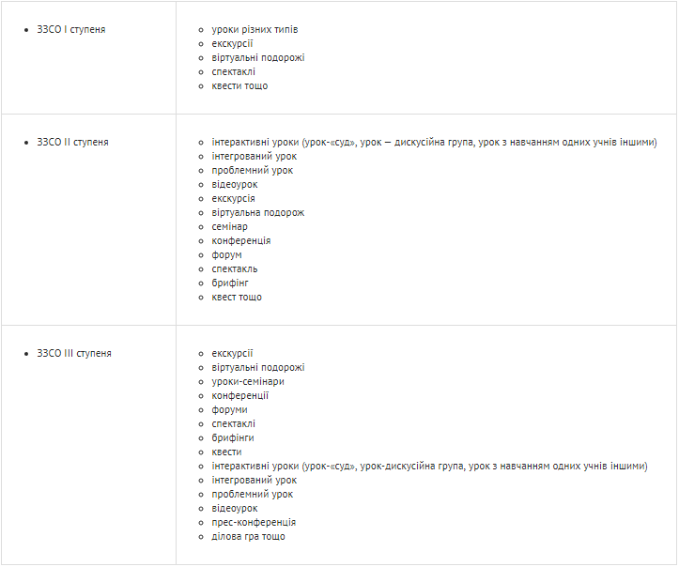
- При вивченні окремих предметів форми організації освітнього процесу можна уточнювати, дотримуючись вимог відповідних Держстандартів. Форми і методи навчання вчитель обирає самостійно.

- Освітні програми з 2018/2019 навчального року

Освітня програма – це єдиний комплекс освітніх компонентів (предметів вивчення, дисциплін, індивідуальних завдань, контрольних заходів тощо), спланованих і організованих для досягнення визначених результатів навчання. Вона містить:
- вимоги до осіб, які можуть розпочати навчання за програмою
- перелік освітніх компонентів та їх логічну послідовність
- загальний обсяг навчального навантаження та очікувані результати навчання.

- Навчальні плани на навчальний рік складали за Типовими навчальними планами, та оскільки з 2018/2019 н. р. застосовні Типові освітні програми, то й ЗЗСО працюватимуть за власними освітніми програмами.

- 5 фактів про освітню програму:
- її схвалює педагогічна рада та затверджує директор закладу
- освітні програми, сформовані на основі Типових освітніх програм, заклад освіти не має затверджувати у центральних органах забезпечення якості освіти
- освітня програма за рішенням закладу може містити, окрім освітніх компонентів для вільного вибору учнями, інші компоненти, зокрема корекційно-розвитковий складник для осіб з особливими освітніми потребами
- освітню програму закладу освіти та перелік освітніх компонентів, що передбачені відповідною освітньою програмою, слід оприлюднити на сайті закладу
- освітня програма є основою навчального плану, який складає та затверджує заклад освіти.

- Зауважте! З 2018/2019 навчального року в дію увійдуть освітні програми початкової і базової школи.

- Джерело: pedrada.com.ua

